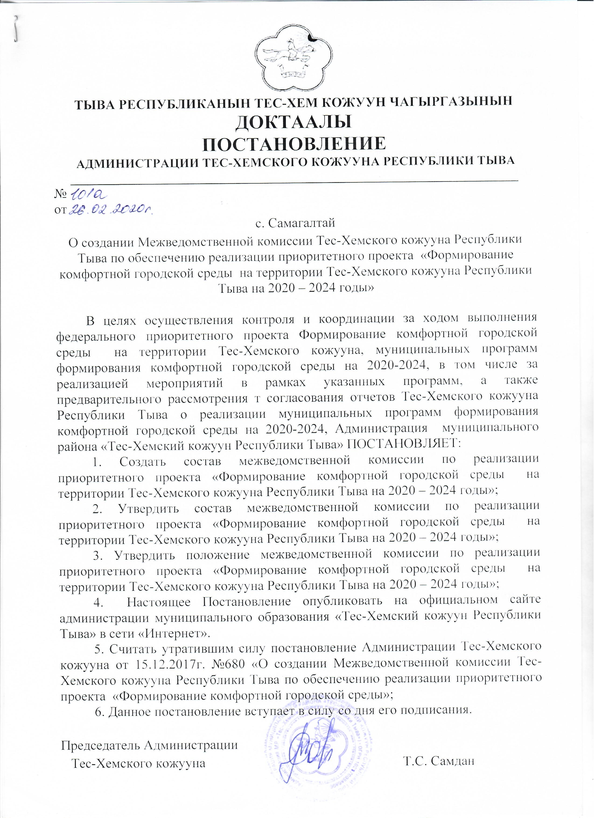

Утверждена
постановлением Администрации
Тес-Хемского кожууна
от 26.02.2020 г. № 101а

СОСТАВ
Межведомственной комиссии Тес-Хемского кожууна Республики Тыва по обеспечению реализации приоритетного проекта «Формирование комфортной городской среды на территории Тес-Хемского кожууна Республики Тыва на 2020 – 2024 годы»

- Тогаачы Ч.Э. – председатель комиссии, заместитель председателя по жизнеобеспечению Администрации Тес-Хемского кожууна;

- Сарыг-оол О.В. – заместитель председателя комиссии, заместитель председателя по экономике, финансам и проектному управлению Администрации Тес-Хемского кожууна;

- Айыыжы Ч.О. - секретарь комиссии главный специалист по жизнеобеспечению, Администрации Тес-Хемского кожууна;

Члены комиссии:

- Чамзырай Б.О. – председатель совета женщин Тес-Хемского кожууна;

- Силикей А.Г. – начальник отдела по управлению земельным отношениям и муниципальным имуществом Администрации Тес-Хемского кожууна;

- Тогаачы Ч.А. –главный специалист по управлению муниципальным имущественным и земельным отношениям и архитектуры Администрации Тес-Хемского кожууна;

- Удел-оол Н.А.- генеральный директор ООО «Коммунальщик»;

- Суван-оол Б.К. – начальник отдела по жизнеобеспечению Администрации Тес-Хемского кожууна.

- Салчак О.Б.- начальник управления по администрированию с.Самагалтай Администрации Тес-Хемского кожууна;

- Самдарак М.С.- председатель администрации сельского поселения Чыргаландинский Тес-Хемского кожууна;

- Самбыл А.А.- председатель администрации сельского поселения Берт-Дагский Тес-Хемского кожууна.

